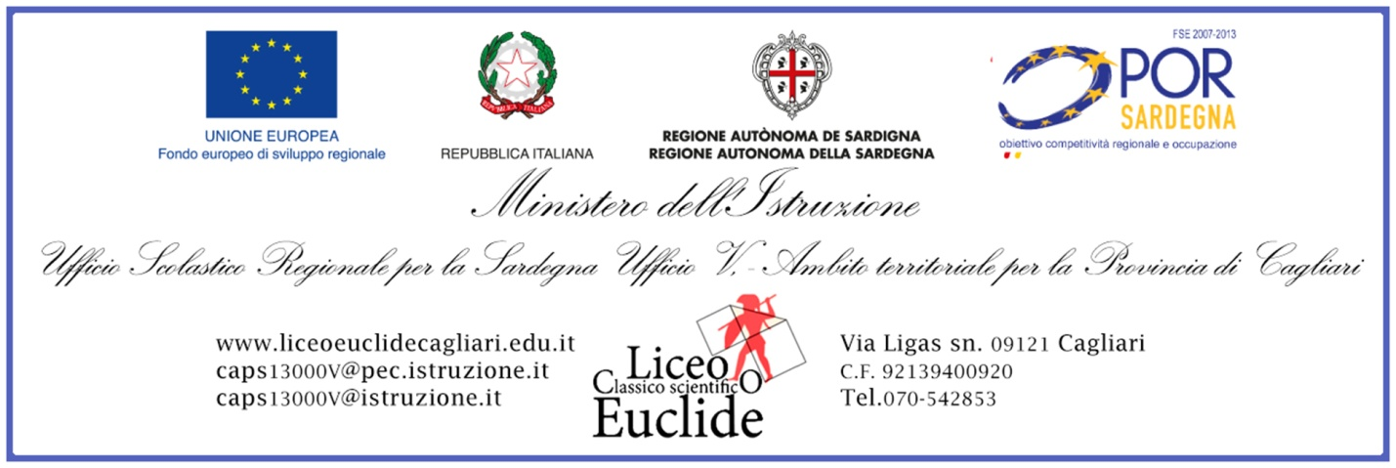

Al Dirigente Scolastico

caps13000v@istruzione.it

Il/La sottoscritt_ ____________________________________________________________________ nat__ a ______________________________________________________Il ____________________ , telefono__________________________________, genitore dell’alunn__ _______________________ _________________________________________ frequentante la classe __________ Sez. ________ chiede

di poter avere in comodato d’uso, per l’anno scolastico 2024/25, i libri di testo indicati nell’elenco allegato.

A tal fine il/la sottoscritt___ , consapevole che i testi richiesti sono di proprietà Liceo Classico Scientifico “Euclide” si impegna, alla fine dell’anno scolastico, a riconsegnare i libri ricevuti in comodato d’uso per consentire agli altri studenti di poter usufruire di analogo beneficio.

Si obbliga altresì, in caso di mancata restituzione o di riconsegna dei già menzionati testi in condizioni tali da non poter essere riutilizzati, al rimborso del prezzo di copertina dei libri mancanti o deteriorati mediante versamento del relativo importo nel bilancio della Scuola stessa.

Dichiara inoltre, di non beneficiare di altra fornitura gratuita o semigratuita dei libri di testo da parte del Comune di residenza o d’appartenenza o da altri EE. PP. per l’anno scolastico 2023/24.

Allega alla presente:

* La certificazione ISEE aggiornata;
* Elenco libri richiesti.

Data,__________________________ Firma_________________________________